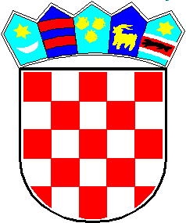

REPUBLIKA HRVATSKA
VARAŽDINSKA ŽUPANIJA
OPĆINA SVETI ĐURĐ
Općinski načelnik
KLASA: 604-01/23-04/1
URBROJ: 2816-21-04-23-1
Sveti Đurđ, 14.11.2023. godine

J A V N I P O Z I V
studentima s područja Općine Sveti Đurđ za podnošenje zahtjeva za dodjelu jednokratne novčane pomoći u akademskoj godini 2023./2024.

I. Povodom božićnih i novogodišnjih blagdana Općinski načelnik Općine Sveti Đurđ raspisuje Javni poziv studentima s područja Općine Sveti Đurđ za prikupljanje zahtjeva za dodjelu jednokratne novčane pomoći u akademskoj godini 2023./2024.

II. Pravo na isplatu jednokratne novčane pomoći imaju studenti koji
1. imaju prebivalište na području Općine Sveti Đurđ,
2. imaju status redovitog ili izvanrednog studenta u akademskoj godini 2023./2024.,
3. nisu stariji od 26 godina na dan podnošenja zahtjeva.

III. Studenti svoje zahtjeve dostavljaju Jedinstvenom upravnom odjelu Općine Sveti Đurđ, isključivo na popunjenom obrascu, osobno ili poštom preporučeno na adresu: Ulica braće Radić 1, Sveti Đurđ, 42233 Sveti Đurđ, ili na e-mail adresu: info@sveti-djurdj.hr.

Uz zahtjev je potrebno priložiti sljedeću dokumentaciju:
- presliku osobne iskaznice
- potvrdu fakulteta o redovitom ili izvanrednom upisu u akademsku godinu 2023./2024.
- presliku tekućeg ili žiro računa,
- potpisanu Privolu za davanje suglasnosti za obradu osobnih podataka.

IV. Javni poziv traje od 14.11.2023. godine pa do 15.12.2023. godine, a nepravodobni i nepotpuni zahtjevi neće se razmatrati.

V. O datumu dodjele novčane potpore studenti će biti obaviješteni naknadno.

Općinski načelnik
Josip Jany

DOSTAVITI:
1. Objava – oglasna ploča, web stranica, Facebook
2. Pismohrana, ovdje.

